УНИВЕРСИТЕТ ИТМО
Факультет прикладной информатики

Лабораторная работа №1
Вариант 2

Квантовые подходы к обработке информации и искусственному интеллекту

«Введение в Qiskit»

Выполнил:
Проскуряков Роман Владимирович, 409413

Санкт-Петербург, 2026

1. Однокубитная схема с гейтом Адамара
В данной части был создан один кубит, к которому применён гейт Hadamard (H). Этот гейт переводит кубит из базисного состояния |0⟩ в суперпозицию состояний |0⟩ и |1⟩ с равными вероятностями.
Результаты измерений (1000 запусков):
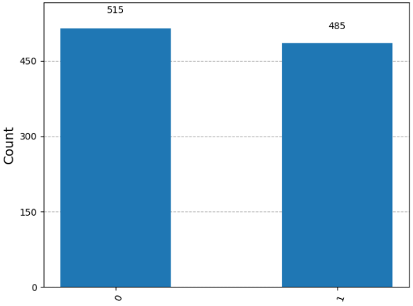
Результаты измерений: {'0': 515, '1': 485}

2. Запутанное состояние двух кубитов
Для двух кубитов был применён гейт H к первому кубиту, а затем гейт CNOT (CX), что привело к образованию запутанного состояния. В результате оба кубита принимают одинаковые значения.
Результаты измерений (1000 запусков):
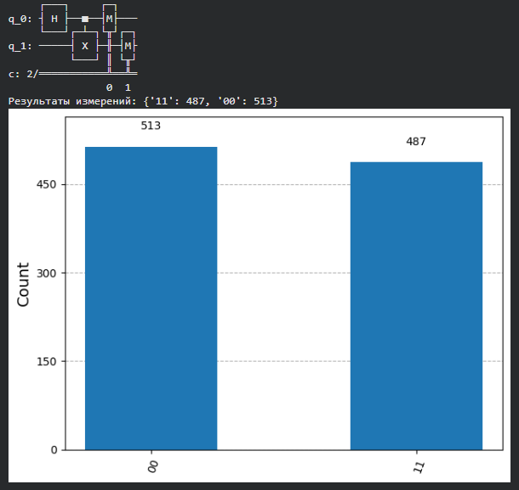
Результаты измерений: {'11': 487, '00': 513}

3. Универсальная функция симуляции
Для упрощения экспериментов были реализованы вспомогательные функции симуляции и визуализации квантовых схем. Они позволяют повторно использовать код для различных схем и шумовых моделей.

4. Симуляция с шумами (2 кубита)
В схему из двух кубитов была добавлена деполяризующая ошибка для гейтов H и CX. В идеальном случае должны наблюдаться только состояния '00' и '11', однако шумы приводят к появлению дополнительных состояний.
Результаты измерений:
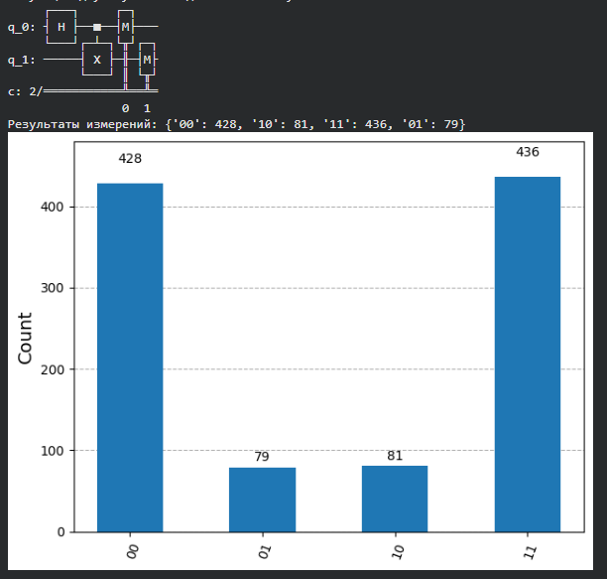
Результаты измерений: {'00': 428, '10': 81, '11': 436, '01': 79}

5. Симуляция с шумами (3 кубита)
Была расширена схема до трёх кубитов с последовательным применением гейтов CX. Из-за шумов распределение вероятностей становится более равномерным, и появляются все возможные комбинации состояний.
Результаты измерений:
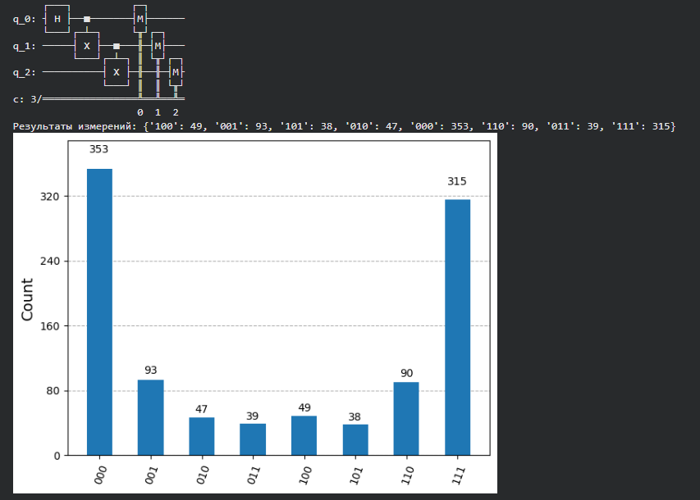
Результаты измерений: {'100': 49, '001': 93, '101': 38, '010': 47, '000': 353, '110': 90, '011': 39, '111': 315}

6. Реализация логического гейта OR
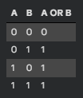
Гейт OR был реализован с использованием инверсий входов, гейта Тоффоли (CCNOT) и последующей инверсии результата. Результат операции сохраняется в третьем кубите.
Результаты измерений:
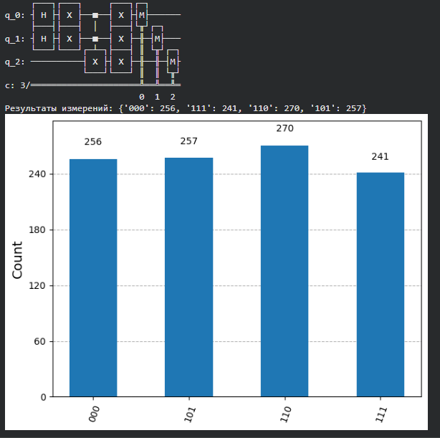
Результаты измерений: {'000': 256, '111': 241, '110': 270, '101': 257}

7. Реализация гейта NOT

Гейт NOT реализован с помощью гейта X, который инвертирует состояние кубита.
Результаты измерений:
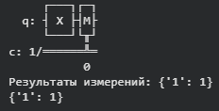
Результаты измерений: {'1': 1}

8. Реализация гейта CCNOT (Тоффоли)
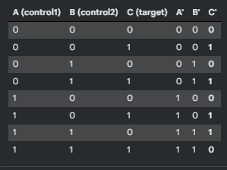
Гейт CCNOT инвертирует целевой кубит только в случае, если оба управляющих кубита находятся в состоянии |1⟩.
Результаты измерений:
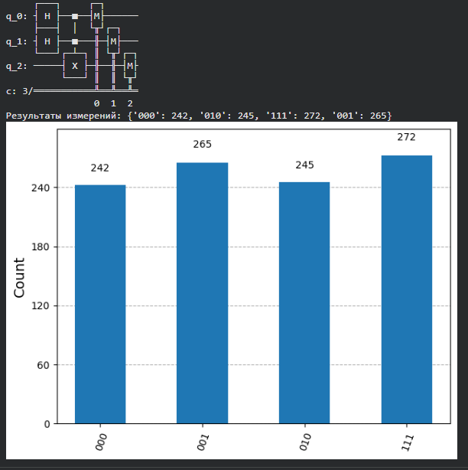
Результаты измерений: {'000': 242, '010': 245, '111': 272, '001': 265}

9. Реализация гейта CSWAP (Фредкина)
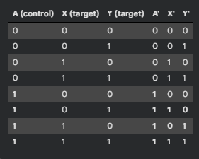
Гейт CSWAP меняет местами два целевых кубита при условии, что управляющий кубит равен 1.
Результаты измерений (4000 запусков):
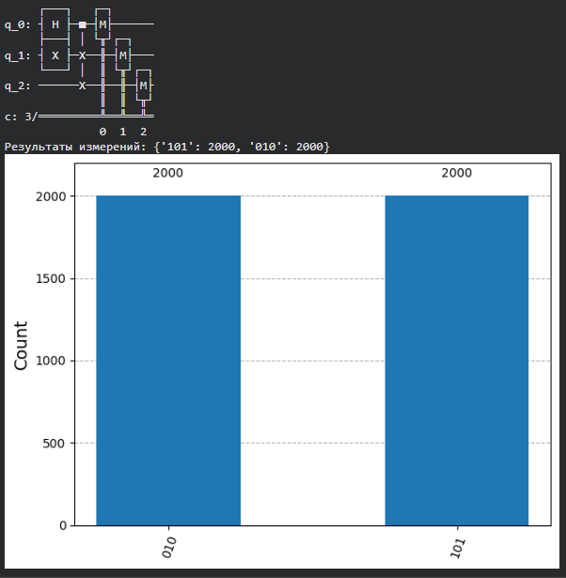
Результаты измерений: {'101': 2000, '010': 2000}
Здесь были добавлены дополнительные гейты h и x в самом начале для квантовых битов 0 и 1. Они используются для демонстрации работы тестируемого гейта CSWAP.

Заключение
В ходе лабораторной работы были изучены базовые квантовые гейты, принципы запутанности и влияние шумов на квантовые вычисления. Результаты симуляций подтверждают теоретические ожидания и демонстрируют чувствительность квантовых схем к ошибкам.

